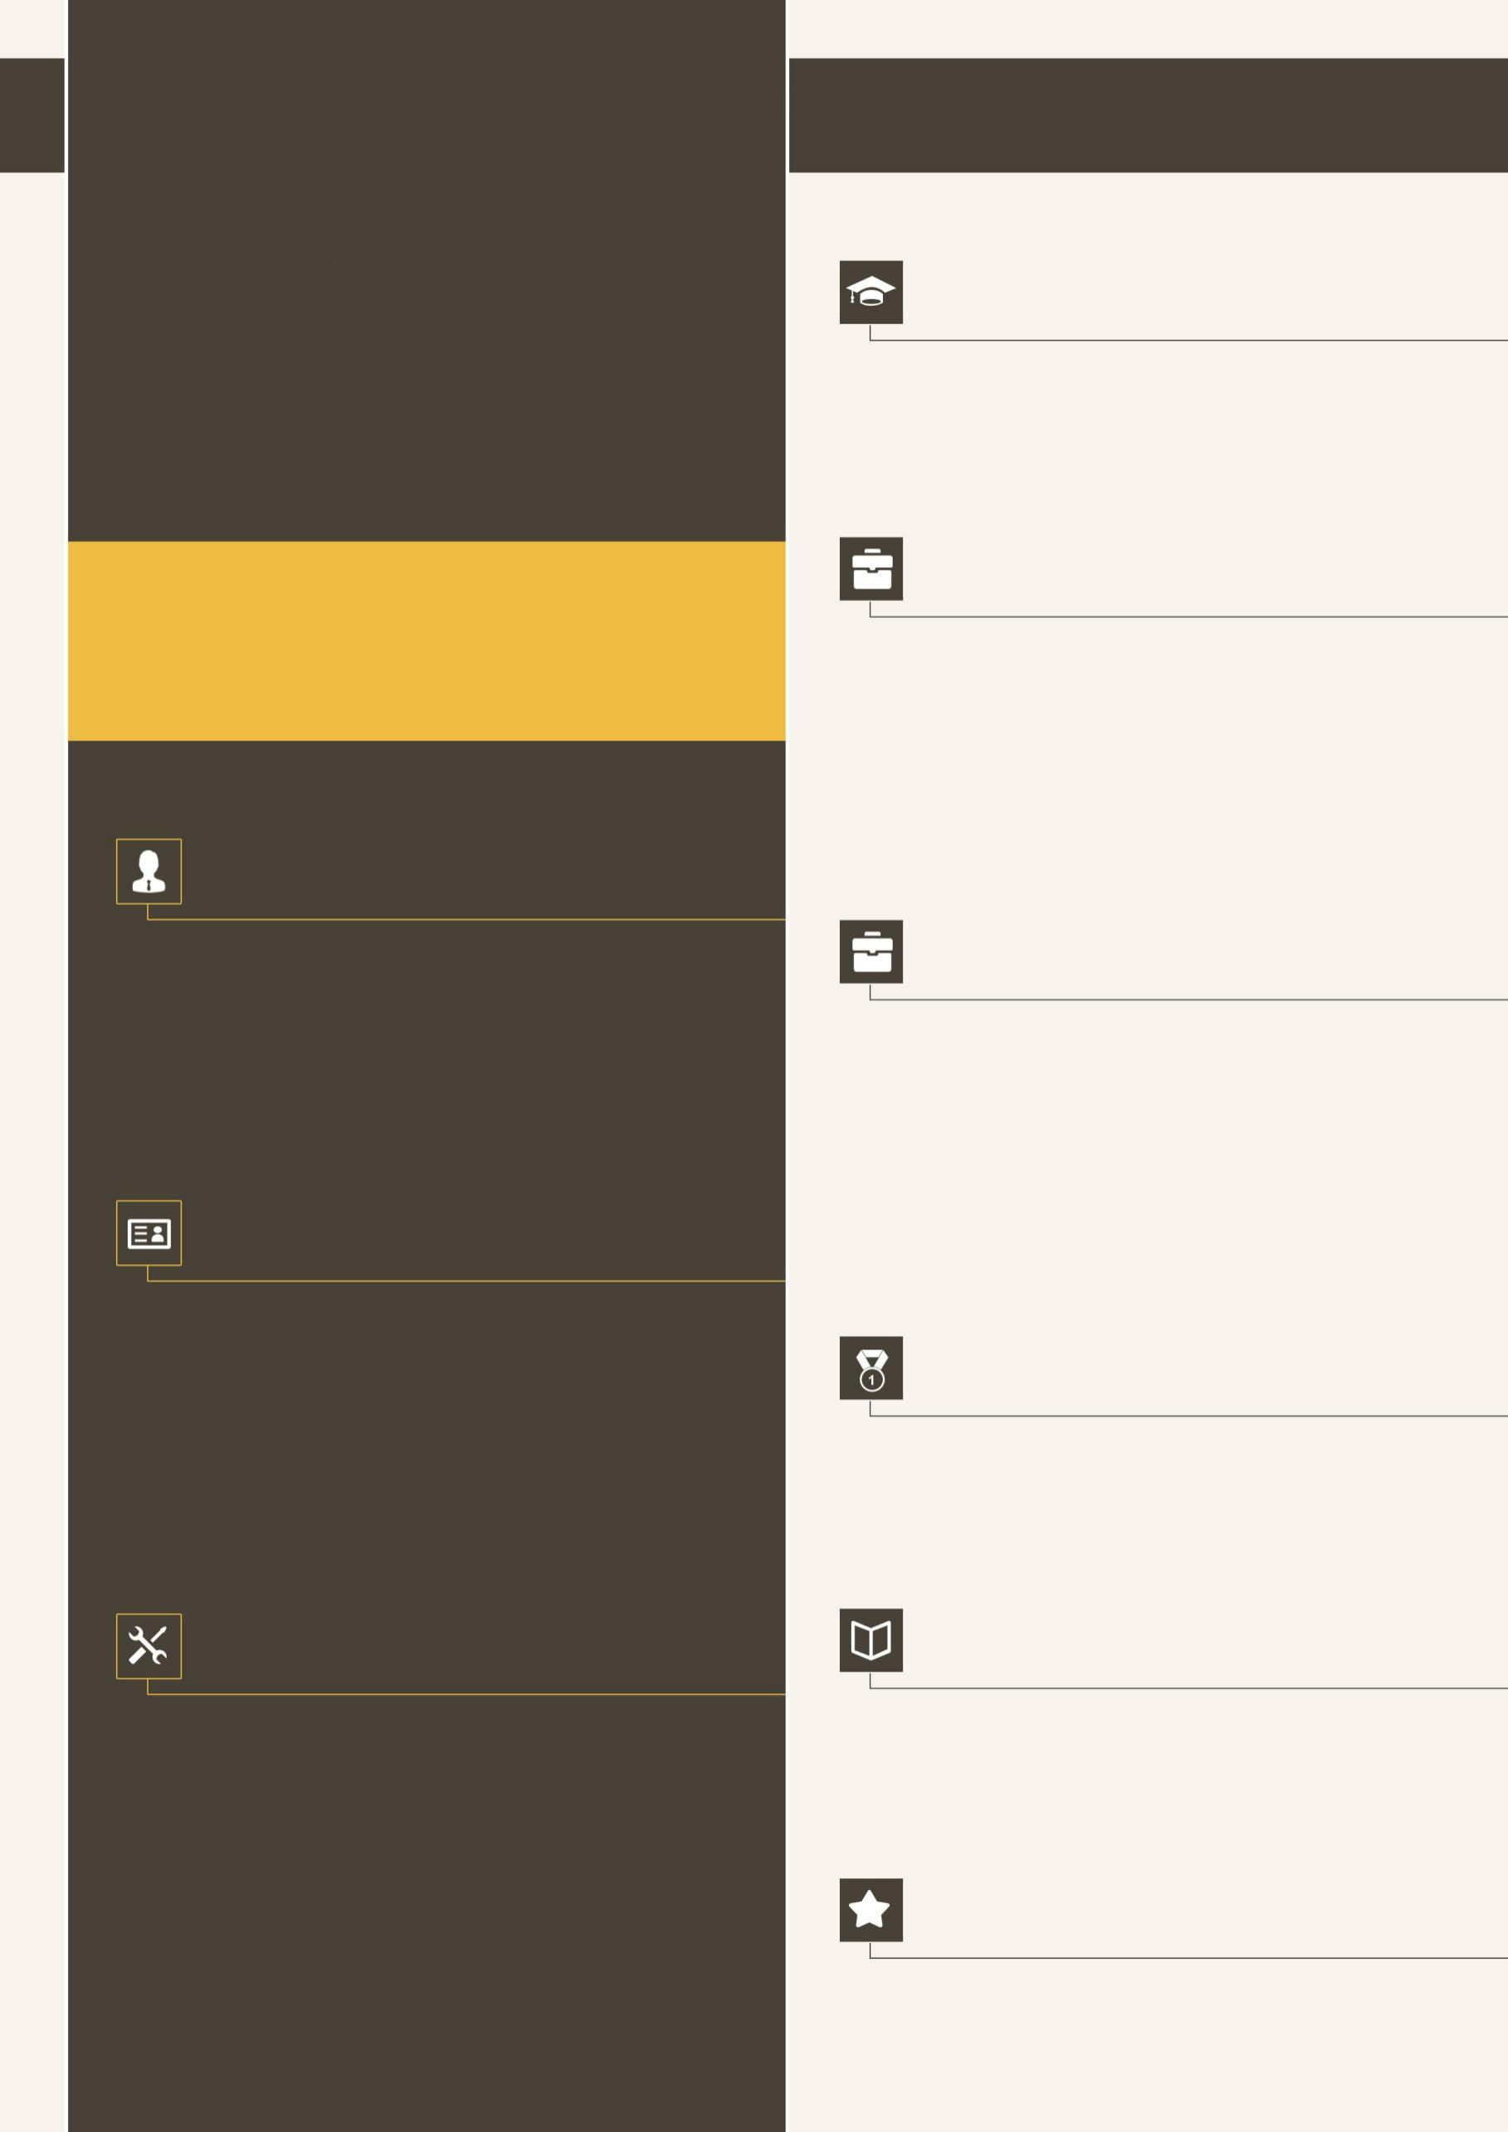

亿铭教育
2015.03-2015.06 上海宝山互联网科技公司
项目名称：爱存爱贷项目（P2P线上平台）
软件环境：jdk+tomcat+spring+hibernate+struts2
项目描述：本系统采用SSH架构，Mysql数据库。
项目职责：在项目以及完成的基础之上，主要负责爱存爱贷项目功能的维护以及项目页面的重新设计和编写。
英语能力：CET-6证书
计算机能力：计算机一级证书
专业技能：会计从业资格证书
其他技能：C1驾驶证
我为人友善、真诚、做事细致、专注，有很强的责任心，学习能力与适应能力强，喜欢与他人交谈，热爱生活性格标签是认真，有着沉静内敛，善于思考和研究的特质，文字功底扎实，文字编辑、把关、策划能力强。

出生年月：1990/12/8
手机：15031088888
邮箱：123456@qq.com
地址：北京
RESUME
求职目标：电影演员
个人介绍
基本信息
软件技能
EXCEL
PS
PPT
WORD
兴趣爱好
1.大学一直担任班长，荣获“优秀班干”。
2.在校园创业者协会担任“宣传部长” 。
3.2011荣获第四届全国大学生广告艺术设计大赛江西赛区平三等奖。4.校园文化节微博评选大赛中获 “十大美友”奖。
校外实践
校内实践
2015.03-2015.06 上海宝山互联网科技公司
项目名称：爱存爱贷项目（P2P线上平台）
软件环境：jdk+tomcat+spring+hibernate+struts2
项目描述：本系统采用SSH架构，Mysql数据库。
项目职责：在项目以及完成的基础之上，主要负责爱存爱贷项目功能的维护以及项目页面的重新设计和编写。
2015.03-2015.06 上海宝山互联网科技公司 网络部
离散数学，C语言，数据结构，操作系统，数据库原理，编译原理，软件工程计算机网络，计算机体系结构，windows/unix编程，图形图像学.
教育背景

